台灣歷史建築

由於台灣歷史建築跨越之不同時代、風格及社會文化，其性質較古蹟更為廣泛而多元，本計畫旨在作歷史建築搜尋之軟體程式設計，並作建檔案例之試行操作，全面性之歷史建檔工作非本計畫範圍及重點，本節係建議於檔案之前加置「名詞解釋」之欄位，茲以「傳統閩南式建築」及「日治時期建築」為例，舉例舖陳未來名詞解釋之表現格式。本計畫旨在舉例說明並建議爾後委託內文建檔時可採用之「格式」，而非正式進行內文建檔。

歷史建築在八十九年二月九日修正的《文化資產保存法》第三條中有明確法定地位：「歷史建築指未被指定為古蹟，但具有歷史、文化價值之古建築物、傳統聚落、古巿街及其他歷史文化遺蹟。」

台閩地區歷史建築最早可回溯自千年以前原住民建築或更早三萬年以前舊石器時代的史前人類遺址，漢人移民開發台灣雖然僅有三百多年，然而歷經荷蘭人、西班牙人與日本人的經營，使得本土建築呈現多樣風貌。目前存留下來的歷史建築以漢人最多，大部分以民宅為主，重要的文化資產如孔廟、文廟、武廟及佛寺則指定為古蹟。西洋人帶來的則是燈塔、砲台、領事館、教堂與城堡，日本人則引進火車站、銀行、醫院與博物館等公共建築。由於不同時期文化的的影響，使得本地建築形式到了日治時期呈現相互融合的現象，尤其是民宅的部分更是呈現漢文化與歐風建築形式混雜的情況，如清末傳統街屋與到了日治時期改建為仿巴洛克風格立面，或西洋人在台所蓋的仿教會學校則又融合了本土與西洋風格。

台閩地區閩粵傳統建築：台閩地區的傳統建築主要指的是由閩粵地區移民所帶過來，源自漢人文化的建築。移民自明朝鄭成功時期便開始進入台灣。傳統建築的特色，不論平面或立面皆講求中軸線左右對稱，以合院為基本配置單元向外擴張，少向高度發展。從文化方面來說，傳統建築受到儒家倫理思想的影響，將尊卑反映在建築各個層面，如越接近中軸的房間越尊貴。以住宅為例住在正廳旁邊的房間的人比住在兩旁的人輩份地位高，受到較高的尊重，房間的裝飾也越多。傳統建築的規模是也是身份地位的象徵，以官舍的間架規模為例，明清時代規定一、二品官之門屋限三間五架，廳堂限屋間九架（明制，清制為七間九架）；三品至五品官之門屋限三間三架，廳堂限五間七架。在構造方面，大型傳統建築的柱頭及藻井表面常佈滿互相交疊的「斗栱」，此為傳統建築的重要構造特徵。

日治時期建築：依照傅朝卿教授以建築文化的角度對於台灣日治時期的建築可分為四大類，第一類主要是藉由日人間接移植過來華麗的西方式樣建築藉以塑造殖民政府權威的意象，大部分用在官署建築上的「西洋風情建築」；第二類建築為「東洋風情建築」，顯現設計者的東洋化台灣的意圖，除了神社、寺殿與住宅、招待所仍以傳統日本建築式樣為主外，其他尚包括強調東方建築意象，融合部分西洋建築元素的車站及官署建築。第三類建築為設計者表意圖以現代建築表現出進步的意象，發生的時間正好在日本關東大地震（1923年，大正十二年）磚石構造建築不堪耐震，開始採用鋼筋混凝土構造的「現代風情建築」。第四類為本地匠師受到日本引進西方建築技術與形式影響所融合的建築形式及西方傳教士在對於台灣傳統建築的重新詮釋而產生的「台灣風情建築」。

台灣歷史建築年表

國 號 | 西 元 | 年 號 | 重要建築物
明 朝 | １５９２ | 明萬曆２０年 | 澎湖天后宮創建。
明 朝 | １６２４ | 明天啟４年 | 荷蘭人至台南安平築熱蘭遮城(Zeelandla)，位於今日的台南安平古堡區內。
明 朝 | １６２９ | 明崇禎２年 | 西班牙人佔領淡水建聖多明哥城(San Domingo)即今日的淡水紅毛城 。
明 朝 | １６６２ | 明永曆１６年 | 鄭成功將荷蘭人驅逐出台灣，以熱蘭遮城作為府邸 。
明 朝 | １６６４ | 明永曆１８年 | 鄭經奉迎明寧靖王渡台建王府(今日的台南祀典武廟可能為寧靖王府關帝廳) 。
明 朝 | １６６５ | 明永曆１９年 | 台灣第一座孔廟在台南興建 。
明 朝 | １６６９ | 明永曆２３年 | 台南開基武廟創建，為全台最早之關帝廟
清 朝 | １７３８ | 清乾隆３年 | 台北艋舺龍山寺創建 。
清 朝 | １７４２ | 清乾隆７年 | 台南三山國王廟創建，為台灣僅存最完整廣東潮州風格建築 。
清 朝 | １８０４ | 清乾隆９年 | 台北大龍峒保安宮為同安人創建 。
清 朝 | １８２２ | 清道光２年 | 汀州人創建淡水鄞山寺，建築物至今仍完整保存道光風格 。
清 朝 | １８２５ | 清道光５年 | 台北芝山岩隘門創立，為漳泉分類械鬥的證明 。
清 朝 | １８４６ | 清道光２６年 | 彰化馬興益源古厝創建，為典型開墾致富進而步上仕途的大宅代表 。
清 朝 | １８５１ | 清咸豊１年 | 台中霧峰林宅創建，為台灣現存最大的宅第群組 。
清 朝 | １８６９ | 清咸豊８年 | 西班牙神父設計建造屏東萬金天主堂，為台灣現存最早的教堂
清 朝 | １８７５ | 清光緒１年 | 台南億載金城由沈葆楨創建，為全台第一座現代化西式砲台 。
日 治 | １９００ | 明治３３年 | 高雄橋頭糖廠為日人於台灣設立第一座製糖廠 。
日 治 | １９０７ | 明治４０年 | 台北公園(今日228紀念公園)落成，為日治時期官方重要展示及集會場所 。
日 治 | １９１４ | 大正３年 | 下淡水溪鐵橋竣工，為當時遠東最長的鐵路橋樑 。
日 治 | １９１５ | 大正４年 | 台北州廳落成，規模僅次於1919年落成的總督府(今日的總統府) 。
日 治 | １９１９ | 大正８年 | 總督府興建完成 。
日 治 | １９２０ | 大正９年 | 萬華艋舺龍山寺改建(初建於清乾隆3年)，由泉州大木匠師王益順來台設計建造 。
日 治 | １９３６ | 昭和１１年 | 為紀念日皇昭和登基創建台北公會堂 。
日 治 | １９３８ | 昭和１３年 | 桃園神社成立(今日的桃園忠烈祠)為現存最完整的神社建築 。
日 治 | １９４１ | 昭和１６年 | 日本國內正盛行「大東亞共榮圈」理論，高雄火車站為典型的帝冠式樣 。
台閩地區重要建築興建年代年表(日治時期年表主要參考傅朝卿《日治時期台灣建築(1895-1945)》，明清時期年表主要參照李乾朗《古蹟入門》)

屋頂形式名詞解釋
廡殿頂 | 歇山頂 | 硬山頂
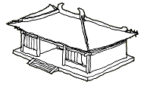 | 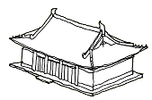 | 
前後左右成四坡的屋頂，等級較歇山、懸山及硬山為高，又稱「四坡水」或「五脊殿」，通常只用在宮殿及寺廟之重要建築上。 | 在硬山兩坡屋頂兩側山牆面加小屋坡，又稱做四垂頂或九脊 殿。 | 前後兩坡屋頂又稱「兩坡水屋頂，而桁檁及木構架完全封在山牆之內，為常見 之民宅屋頂型式。

懸山頂 | 捲棚頂 |  |  | 攢尖頂
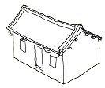 | 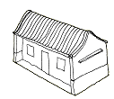 |  |  | 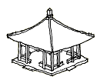
外型與硬山頂相似，但屋頂桁檁懸出山牆牆面。（通常懸出的桁檁皆以封檐板遮蓋）。 | 外型與硬山或懸山頂相似但為兩根正脊（詳見屋頂構件名詞）的屋頂，捲棚屋架的桁檁為偶數。 |  |  | 所有屋坡全部向中央集中至最高點，多用於亭、塔、鐘鼓樓，若屋頂外型為圓者稱為「圓攢尖」，四角錐形稱為「方攢尖」，六角或八角形者稱為「六角攢尖」或「八角攢尖」。
重檐歇山頂 |  |  | 重檐廡殿頂
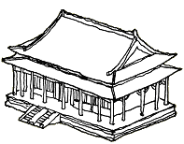 |  |  | 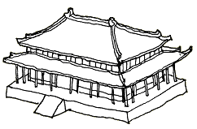
在歇山頂的下方加置一層屋坡，形成外貌似為兩層的屋頂，通常用於較重要的建築主空間之上。 |  |  | 於廡殿屋頂檐下加置一層屋坡，形成外貌似為兩層的屋頂，為極重要的建築主空間所採用。
假四垂屋頂 |  | 斷檐升箭口 |  |  | 三川脊
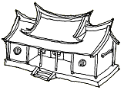 |  | 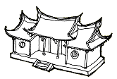 |  |  | 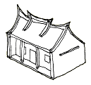
在硬山屋頂上方加上歇山屋頂，但其構造並非歇山頂，故稱「假四垂」，為台閩地區寺廟慣用之手法。 |  | 屋頂中央部分向上抬高一架（兩根桁檁之間的高差）而與兩側屋坡明顯斷開之屋頂形式，為台閩地區寺廟慣用之手法。 |  |  | 將硬山或懸山屋頂中央抬高一架，而抬高部分的兩側增加垂脊的屋頂，以之強調明間的重要性。
圖片部分主要參考趙廣超《不止中國木建築》改繪

山牆形式名稱解釋
燕尾 | 馬背（圓脊）
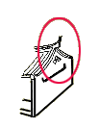 | 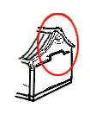
屋頂兩側正脊彎曲起翹，尾端分叉如燕子尾。 | 屋頂兩側正脊不起翹，山牆拱起如馬背般的 山牆。馬背又稱為「圓脊」。昔日的匠師並無「馬背」此一用語，最早出現於1948年日本史家藤島亥治郎「台灣的建築」一書之中，匠師 之用語為「圓脊」或「規帶頭」。

合院院門形式名詞解釋
平門 | 門罩 | 門屋
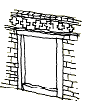 | 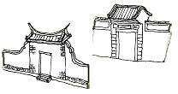 | 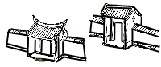
平門為合院圍牆開一個門洞的院門。 | 在平門門框上方以磚及灰泥砌成匾額及小屋頂之院門。平門與門罩的院門形式又稱做「牆門」。 | 門屋指的是四合院中軸線上第一進的屋舍（三合院則無，門屋又稱做「門堂」），若為單開間則稱為「小門 屋」或「門樓」，若為三開間則稱為「門屋」或「門廳」。

屋身形式名稱解釋
火庫起 | 出屐起 | 出廓起
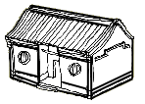 | 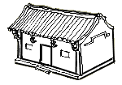 | 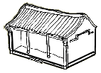
磚牆或磚柱頂部逐層向外出挑以支持屋頂桁檁的屋身作法。 | 為匠師用語，屋身外牆以斗栱出挑以支持桁檁的屋身作法。 | 又稱為「出起」，外牆具有檐廊及檐柱的屋身作法。

群組佈局形式種類
街屋 | 合院 | 殿堂式合院
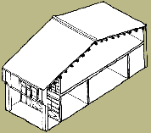 | 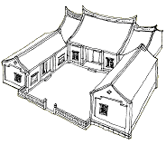 | 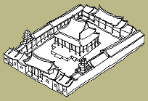
台閩地區漢人傳統建築平面佈局形式大致上可分為三種形式，包括街屋、合院與殿堂式合院，分別略述如下：
第一種：為「街屋」，又稱做「長型街屋」或「長條街屋」，通常街屋都出現在港口河岸或山地與平原交會處的貨運集散處，為平面細長向後延伸的建築，朝向街道的部分大部分作為店面使用。通常街屋一間店面為一戶，但亦有兩間店面一戶或三間店面一戶，「一間」店面又稱做「一坎」，「一進」又稱做「一落」，兩落之間的廊道或廂房稱做「過水」，規模較小的街屋為「一坎二落一過水」，規模較大的街屋為「三坎（開間）三落（進）二過水」。（剝皮寮老街）
第二種：為「合院」，由正廳與廂房及院牆組成三合院或加上門廳組成四合院，呈現ㄇ字形或口、日字形平面，所有房舍的開口皆朝向中庭（或稱做「院」）。合院形式不一定只用在宅第上，祠堂、寺院或書院皆有可能採用此種形式。（關西鄭氏祠堂）
第三種：是「殿堂式合院」，正廳在中央而四周繞以迴廊及前殿，正廳與廂房完全脫離，或僅以過水廊聯結，以之凸顯正殿之重要性，常用於重要之寺廟建築上，如台北孔廟、萬華龍山寺及台北保安宮等。但「殿堂式合院」形式只是寺廟平面佈局形式之一。（萬華龍山寺）
圖面出處主要參考李乾朗《台灣建築史》、《古蹟入門》及林會承《傳統建築手冊》改繪，文字出處主要參考林會承《傳統建築手冊》

平面名詞解釋
間與架
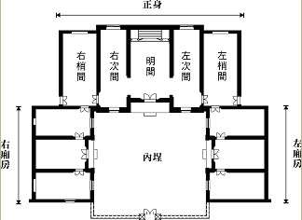
第一：傳統建築以「間」與「架」來衡量單棟房屋規模的單位。「間」為衡量傳統建築物的面寬的單位，「架」為傳統建築物進深的單位。
第二：面寬柱子之間或牆面之間的距離稱做「一間」，位居中軸線上正廳所在位置稱做「明間」（本 地匠師又特稱為「中港間」），位於明間左右兩側旁的房間稱做「次間」，位於次間外側兩旁的房間依次稱做「梢間」及「盡間」。若廳堂兩側各有次間與梢間共五個「間」則稱「五開間」。傳統建築以奇數為開間數，如三、五、七、九開間，不採二、四、六、八開間等偶數開間。
第三：一根桁檁稱做「一架」，兩根桁檁（見傳統建築的構造）之間的距離稱做「一步架」，架數越多則進深規制越大。
第四：間與架的數量直接影響到整棟建築的大小結構，傳統官制對於屋舍的「間架」亦有所規定，官位越大則允許興建的「間架」數也越大，因此間架的大小可視為身份地位的象徵。（關西鄭氏祠堂）
圖面出處主要參考李乾朗《台灣建築史》、《古蹟入門》及林會承《傳統建築手冊》改繪，文字出處主要參考林會承《傳統建築手冊》

構架形式名詞解釋
硬山擱檁式（承重牆構造） | 穿斗式（柱樑構造） | 抬樑式（柱樑構造）
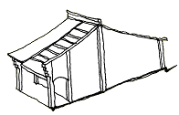 | 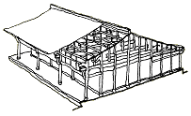 | 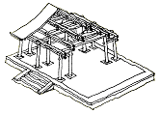
屋頂木構架上的桁檁直接擱  在山牆的構架方式，為街屋常  見的構造方式。 | 以柱子直接頂住桁檁，某些柱  子可以頂在「穿（橫向構件）上  不落至地面。 | 下層樑抬著上層的樑，以  「樑」為支撐桁檁的主要構  件，中脊桁下方不落柱，柱  子之間的距離比穿斗式大，  為較高等級或大型建築常用  之構造形式。

牆身與台基構件名詞
牆身與台基構件
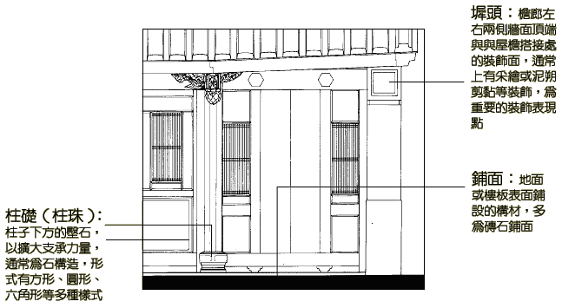
圖片部分主要參考台北市政府委託研究《台北市三級古蹟艋舺地藏庵研究調查與修護建議》改繪

屋身大木構架名詞解釋
室內棟架面（抬樑式木構架中與立面垂直的面）
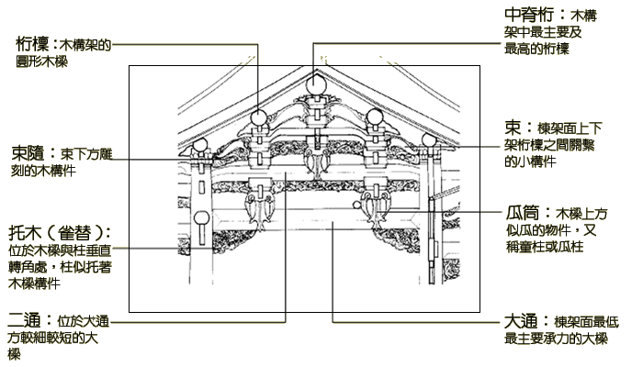
圖片部分主要參考台北市政府委託研究《台北市三級古蹟艋舺地藏庵研究調查與修護建議》改繪
步口棟架面（抬樑式木構架中具有檐柱的檐廊與立面垂直的面）
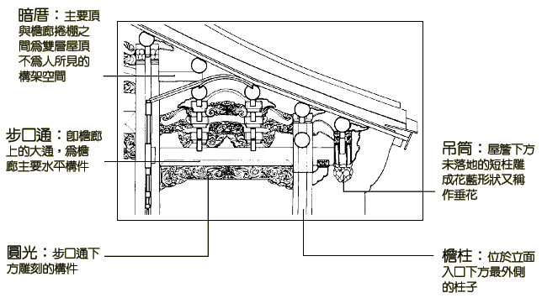
牌樓面（即檐廊的正立面）
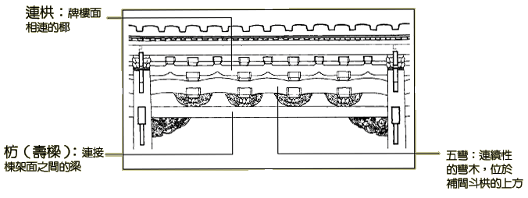

屋頂構件名詞解釋
筒瓦、板瓦、瓦當、滴水
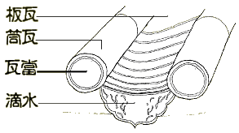 | 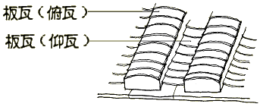
筒瓦為屋坡上方覆蓋的半圓筒狀屋瓦，板瓦為筒瓦之間覆蓋片狀略帶弧形的屋瓦片，瓦當為屋檐末端收頭的圓形物，滴水為瓦當之間板瓦末端收頭三角形物。
圖片部分主要參考趙廣超《不止中國木建築》改繪
脊飾、正脊、垂脊、封檐板
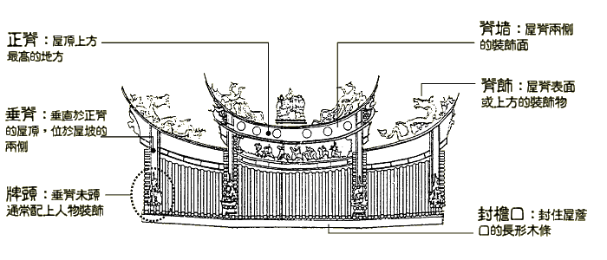
圖片部分主要參考台北市政府委託研究《芝山岩隘門及惠濟宮修護規劃建議》改繪

斗栱名詞解釋
斗栱
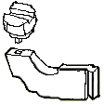
斗為一方形立體木構件，栱為板狀曲形木構件，兩者相互交疊以承接桁檁、枋或上層出挑構件，多位於柱頭、樑上或藻井，為中國傳統建築木結構系統中之重要基本構件。
圖片部分主要參考趙廣超《不止中國木建築》改繪

